Виды железнодорожных вагонов для нефтебитума и думпкары.
Схема | Модель | Характеристики
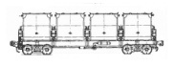 | 4-осный вагон для нефтебитума, модель 17-494 | Грузоподъемность 45 т  Масса тары вагонов 36,5 т  Объем кузова 54,58 м³
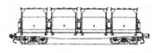 | 4-осный вагон для нефтебитума, модель 17-431 | Грузоподъемность 40 т  Масса тары вагонов 34,7 т  Объем кузова 54,58 м³
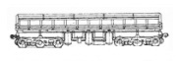 | 6-осный думпкар, модель 31-634 | Грузоподъемность 105 т  Масса тары вагонов 48,5 т  Объем кузова 50 м³
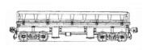 | 4-осный думпкар, модель 31-638 | Грузоподъемность 60 т  Масса тары вагонов 27 т  Объем кузова 26,2 м³

